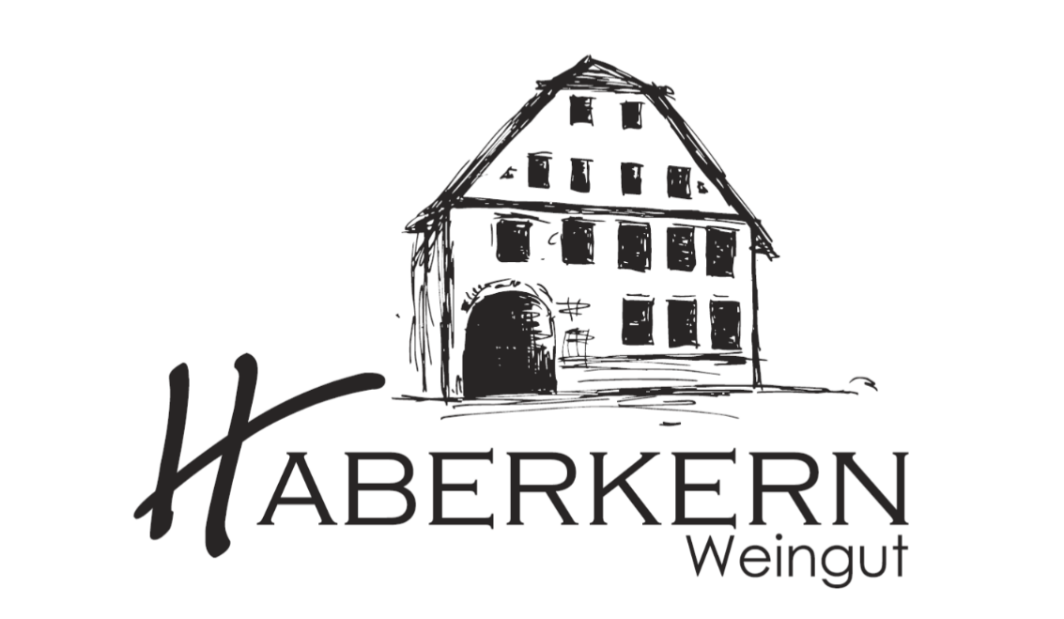

2019er
Weißburgunder
feinherb

Herkunft: Deutschland
Württemberg
Region Unterland
Erlenbacher Kayberg
Jahrgang: 2019
Rebsorte: Weißburgunder
Qualitätsstufe: Qualitätswein
Erzeugerabfüllung

Weinbeschreibung:
Feines Bukett erinnert an Kernobst, Quitten und Waldpilzen. Am Gaumen erfrischen Zitrus- und Apfelaromen mit zarter Cremigkeit und feiner Mineralität.
Trinkempfehlung:
Vielseitiger Essensbegleiter, passt sehr gut zu Spargelgerichten, Salaten, Fisch, Geflügel oder Pasta mit sahnigen Soßen.

Trinktemperatur: 8-10°C
Analyse: 11,4 g/l Restsüße
6,3 g/l Säure
11,5 % Alkohol
Lagerfähigkeit: 2-3 Jahre
Bodenart: Löss-Lehmboden

